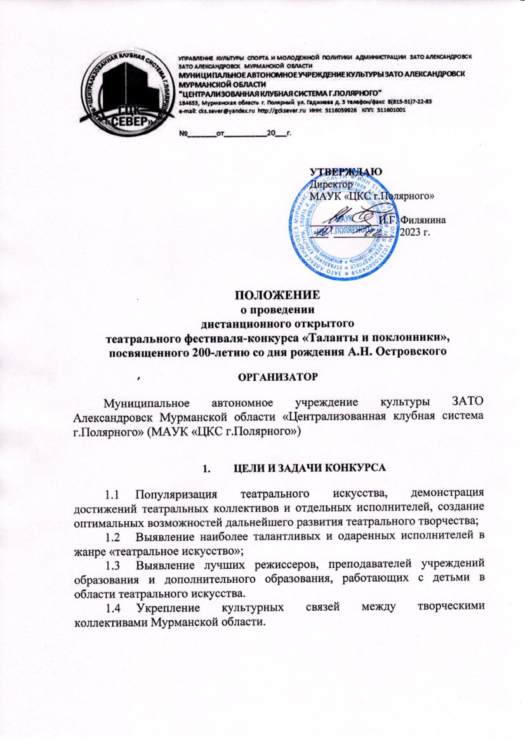

- УСЛОВИЯ УЧАСТИЯ И ПОРЯДОК ПРОВЕДЕНИЯ КОНКУРСА

  - Дистанционный открытый муниципальный театральный фестиваль-конкурс «Таланты и поклонники», посвященный 200-летию со дня рождения А.Н. Островского (далее Фестиваль-конкурс) проводится
с 3 по 15 апреля 2023 в заочном формате по ссылкам на видеозапись.
I этап: с 3 по 10 апреля 2023 года включительно – прием заявок (приложение 1), согласий на обработку персональных данных (приложение 2). Ссылка на видеозапись прикрепляется в письме на почту: cks.konkurs@mail.ru с пометкой «Фестиваль по Островскому».
II этап: с 11 по 13 апреля 2023 года – работа жюри Фестиваля-конкурса.
III этап: 15 апреля 2023 года в 16:00 – размещение результатов на официальном сайте учреждения http://gcksever.ru/ и в официальной группе ГЦК «Север» в «ВКонтакте» vk.com/gcksever .

  - В Фестивале-конкурсе принимают участие театральные коллективы и отдельные исполнители Мурманской области в номинациях:
- спектакль (допускается смешанная возрастная категория, продолжительность от 30 минут);
- миниатюра (допускается смешанная возрастная категория, продолжительность до 30 минут);
- художественное слово (от 12 лет и старше).

  - Требования к выступлениям:
- представленная на фестиваль-конкурс программа должна
соответствовать требованиям Фестиваля-конкурса;
- видеозапись должна быть произведена в хорошем качестве с хорошим звуком. Если вы снимаете на смартфон, то картинка должна быть снята в горизонтальном положении;
- видеозапись должна быть произведена одним файлом без прерывания и монтажных склеек;
- перед началом исполнения конкурсного номера объявляется коллектив, исполнитель и название номера (допускается текст за кадром) или оформляются начальные титры;
- отправляя ссылку на видеозапись, участник конкурса автоматически подтверждает свое согласие на использование материала организаторами, членами жюри.
  - Конкурсные работы необходимо загрузить в любое облачное хранилище (Облако Mail.Ru/Яндекс.Диск/Google Диск)

- ОЦЕНКА РАБОТ

  - Профессиональное жюри формируется Оргкомитетом;
  - Судейство проходит в закрытой форме;
  - Результаты подводятся по итогам суммирования оценок всех членов жюри по 10-ти балльной системе.
  - Критерии оценки творческих выступлений:
- художественная ценность драматургического материала;
- соответствие режиссерского решения авторскому замыслу;
- сценическая культура и артистизм исполнителей;
- музыкальное и художественное оформление;
- соответствие репертуара возрастным особенностям участников.

ФИНАНСОВЫЕ УСЛОВИЯ

  - Фестиваль-конкурс проводится на бесплатной основе.

НАГРАДЫ КОНКУРСА

  - Все участники Фестиваля-конкурса награждаются дипломами за участие в электронном виде;
  - Победители Фестиваля-конкурса награждаются по номинациям дипломами I, II и III степени (в электронном виде);
  - Жюри имеет право по своему усмотрению не присуждать дипломы по степеням, увеличивать или уменьшать их количество, либо присуждать Специальные дипломы;
  - Решение жюри окончательно, обжалованию не подлежит.

6. ОРГКОМИТЕТ КОНКУРСА

Председатель оргкомитета:
Татьяна Викторовна Бут | - заместитель директора по основной деятельности МАУК «ЦКС г.Полярного»

Члены оргкомитета:
Юлия Васильевна Парнева | – заведующая отделом развития;
Торнис Наталия Владимировна | – заведующая отделом народного творчества и художественной самодеятельности;

Контактные телефоны членов Оргкомитета: 8(81551)7-32-16, 7-60-24.

Организаторы конкурса занимаются только организационными вопросами.
Организаторами конкурса не рассматриваются претензии по поводу решения жюри, т.к. вопросы, связанные с определением победителей, находятся вне компетенции членов оргкомитета.
Приложение № 1

Данные, указанные в заявке, будут использованы в дипломе.
Диплом участника, будет отправлен на электронный адрес, указанный в заявке.

ЗАЯВКА

на участие в дистанционном открытом муниципальном

театральном фестивале-конкурсе «Таланты и поклонники»,
посвященном 200-летию со дня рождения А.Н. Островского

Название организации, учреждения
ФИО участника (название коллектива)
Номинация
Название конкурсного номера
Хронометраж
ФИО руководителя коллектива (участника)
Контактные данные руководителя коллектива (участника): номер телефона,
e-mail

дата |  | подпись / расшифровка

Приложение № 2

СОГЛАСИЕ
НА ОБРАБОТКУ ПЕРСОНАЛЬНЫХ ДАННЫХ

Я, ___________________________________________________________________ в соответствии с Федеральным законом от 27.07.2006 № 152-ФЗ «О персональных данных» выражаю согласие муниципальному автономному учреждению культуры ЗАТО Александровск Мурманской области «Централизованная клубная система г.Полярного» (далее МАУК «ЦКС г. Полярного»), расположенному по адресу: 184650 г. Полярный, ул. Гаджиева, д. 3, на обработку моих персональных данных, персональных данных моего ребенка _____________________________________________________(ФИО ребенка, дата рождения), относящихся исключительно к перечисленным ниже категориям персональных данных: фамилия, имя, отчество; серия и номер паспорта; дата рождения; место регистрации; пол; место работы; место службы; номер телефона; фотографии.
Я даю согласие на использование персональных данных исключительно в целях заполнения дипломов, размещения информации на официальном сайте учреждения и в группах социальных сетей Вк и ОК, а также на хранение данных об этих результатах на электронных носителях.
Настоящее согласие предоставляется мной на осуществление действий в отношении моих персональных данных, которые необходимы для достижения указанных выше целей, включая (без ограничения) сбор, систематизацию, накопление, хранение, уточнение (обновление, изменение), использование, передачу третьим лицам для осуществления действий по обмену информацией, обезличивание, блокирование персональных данных, а также осуществление любых иных действий, предусмотренных действующим законодательством Российской Федерации.
Я проинформирован, что МАУК «ЦКС г. Полярного» гарантирует обработку моих персональных данных в соответствии с действующим законодательством Российской Федерации как неавтоматизированным, так и автоматизированным способами.
Данное согласие действует до достижения целей обработки персональных данных или в течение срока хранения информации.
Данное согласие может быть отозвано в любой момент по моему письменному заявлению.
Я подтверждаю, что, давая такое согласие, я действую по собственной воле и в своих интересах.

дата |  | подпись / расшифровка

- Согласие заполняется ОТДЕЛЬНО на каждого участника и руководителя, чьи ФИО, номер телефона и другие персональные данные указаны в заявке;
- В случае несовершеннолетия участника, согласие заполняет один из родителей;
- Вместе с заявкой скан-копии согласий отправляются в электронном виде;
- При передаче работ на Конкурс согласия передаются Оргкомитету в оригинальном виде.

